**UNIVERSIDAD CATÓLICA SANTO TORIBIO DE MOGROVEJO**

**FACULTAD DE INGENIERÍA**

**ESCUELA DE SISTEMAS Y COMPUTACIÓN**

**SEMESTRE ACADÉMICO 2024-II**

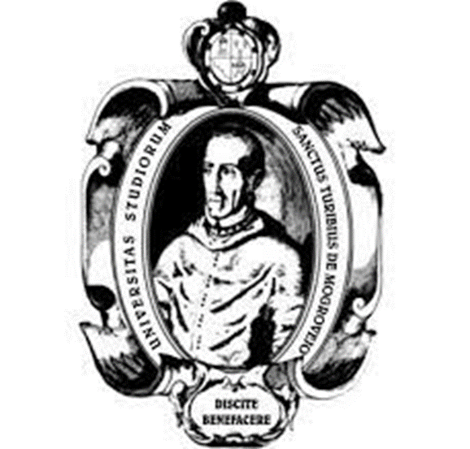

**ALUMNOS:**

Perez Davila, Junior

Paucar Mejia, Fabiana

Cortez Villaseca, Franco

**DOCENTE:** LUJAN SEGURA, EDWAR GLORIMER

**TEMA:** Trabajo Grupal – Programas con Algoritmos de Busqueda

**CHICLAYO, LAMBAYEQUE, PERÚ - 2024**